البيانات الشخصية
الاسم | جلال عبدالله خلف حنتو
الحالة الزوجية | متزوج
تاريخ الميلاد | 1957
عنوان السكن | ديالى/بعقوبة/التحرير
رقم الهاتف | 07719856919
البريد الالكتروني | basica16te@uodiyala.edu.iq
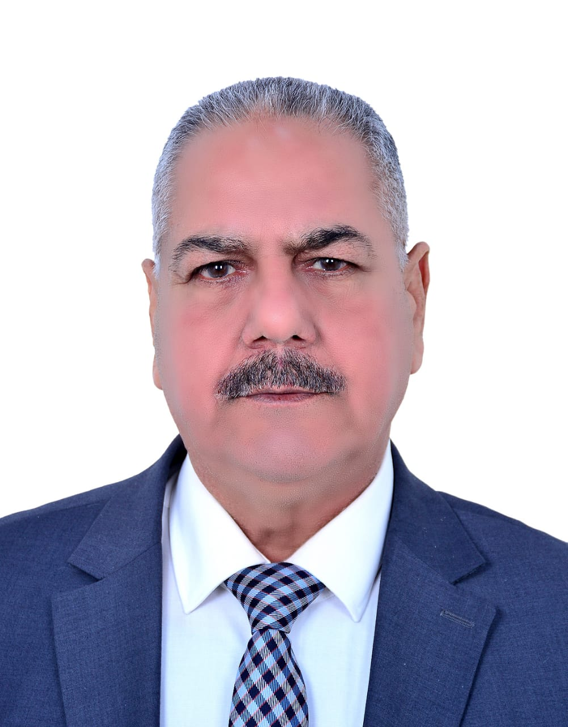
الصورة الشخصية

البيانات الاكاديمية
اللقب العلمي | أستاذ دكتور
تاريخ الحصول عليه | 2010
الشهادة | دكتوراه
القسم | اللغة العربية
التخصص العام | اللغة العربية
تاريخ اول تعيين | 1/10/2006
التخصص الدقيق | ادب حديث
المنصب الاداري | تدريسي

البكالوريوس
الكلية | الاداب
الجامعة | بغداد
البلد | العراق
التخصص | اديان مقارنة
سنة التخرج | 1981

الماجستير
الكلية | كلية التربية للعلوم الإنسانية
الجامعة | ديالى
البلد | العراق
التخصص | ادب حديث
سنة التخرج | 2005

الدكتوراه
الكلية | الاداب
الجامعة | العراقية
البلد | العراق
التخصص | لغة عربية/ادب حديث
سنة التخرج | 2010

البحوث المنشورة داخل العراق وخارجه
عدد البحوث المنشورة داخل العراق | 11
عدد البحوث المنشورة خارج العراق | 2

المؤتمرات والندوات والدورات وورش العمل المشارك بها
عدد المؤتمرات | 8
عدد الندوات | 10
عدد الدورات
عدد ورش العمل | 10

الكتب المؤلفة والمترجمة وبراءات الاختراع
عدد الكتب المؤلفة | 6
عدد الكتب المترجمة
عدد براءات الاختراع

كتب الشكر والتقدير والشهادات التقديرية
عدد كتب الشكر والتقدير من السادة الوزراء | 5
عدد كتب الشكر والتقدير من السادة رؤساء الجامعات | 15
عدد كتب الشكر والتقدير من السادة عمداء الكليات | 30
عدد الشهادات التقديرية | 25

اللغات التي يجيدها التدريسي ( كتابة كلمة نعم امام اللغة )
اللغة العربية | نعم
اللغة الانكليزية | نعم
اللغة الكردية
اللغة الروسية

